我的相簿—用積木玩數學
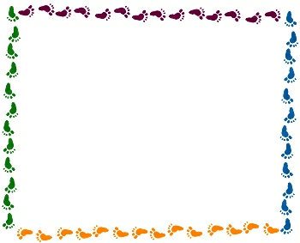

做3個機器人，會用掉幾個黃色齒輪?請用兩種不同的乘法算式記錄。
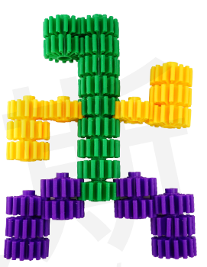
算式一：
算式二：

請寫下你對這兩個數學活動的感想。

請大聲朗讀給家人聽，然後請家人簽名
簽章：

